Муниципальное автономное учреждение
дополнительного образования «Центр «Поиск»

Сценарий концерта

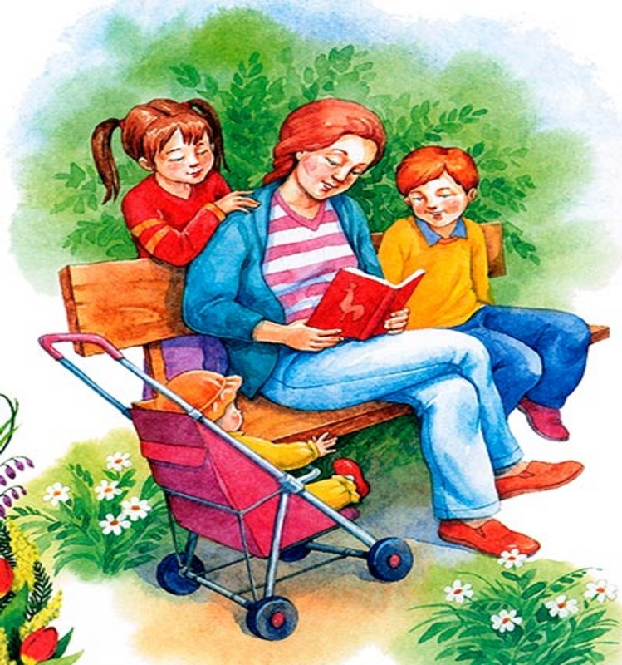

Составил
руководитель творческого объединения «Мечтатели»
Патраков А.Н.

с.Саранпауль, 2021 год.
Сценарий концерта «Самая лучшая мама Земли»

(звучит мелодия из песни "Мама, будь со мною рядом")

Астапович Алина

Говорил не рожденный малыш:
«Я боюсь приходить в этот мир...
Столько здесь неприветливых, злых
Глаз колючих, усмешек чужих...
Я замерзну, я там заблужусь,
Я промокну под сильным дождем…
Ну к кому я тихонько прижмусь?
С кем оставшись, побуду вдвоем?»
Отвечал ему тихо Господь:
«Не печалься, малыш, не грусти…
Ангел добрый, он будет с тобой
Пока будешь мужать и расти...
Будет он тебя нежить, качать,
Наклонясь, колыбельные петь.
Будет крепко к груди прижимать,
Будет крыльями бережно греть.

Первый зуб, первый шаг видеть твой
И ладошкой слезинки стирать,
А в болезни, склонясь над тобой,
Жар губами со лба убирать...
И когда, начиная взрослеть,
Ты дорогу отыщешь свою,
Ангел будет вослед лишь смотреть,
Повторяя молитву свою...»

«Как же Ангела имя? - скажи...
Как его мне средь тысяч узнать?»
«Это вовсе не важно, малыш...
Мамой будешь ты ангела звать!»

(выходят ведущие)

1 ведущий.
Добрый день, дорогие мамы, бабушки, гости! На белом свете есть слова, которые мы называем святыми. И одно из таких святых, теплых, ласковых слов – слово «мама».

2 ведущий.
Слово, которое ребенок говорит чаще всего,- это слово «мама».

3 ведущий.
Слово, при котором взрослый, хмурый человек улыбнется-это тоже слово «мама».

4 ведущий.
Потому что это слово несет в себе тепло – тепло материнских рук, материнской души, материнского слова. А что для человека ценнее и желанней, чем тепло и свет глаз родного человека?

1ведущий.
«Без солнца не цветут цветы, без любви нет счастья, без женщины нет ни поэта, ни героя». Дорогие гости! Сегодня прекрасный праздник – День Матери.

2 ведущий.
Это праздник наших мам, бабушек.

3 ведущий.
Всех, кого мы знаем. И кого не знаем.

4 ведущий.
Всех, кто живет рядом с нами... И далеко от нас...

1 ведущий.
Праздник половины человечества.

2 ведущий.
И какой половины! Самой обаятельной, самой красивой, самой доброй.

3 ведущий.
И сегодня мы хотели бы подарить минуты радости, сидящим внашем зале милым ласковым мамам и любимым бабушкам.

4 ведущий.
И каквы уже догадались, наши подарки - это песни, танцы, стихи, музыка!

1 ведущий.
И мы посвящаем для вас концерт под названием «Самая лучшая мама Земли».

ВМЕСТЕ: С ДНЕМ МАТЕРИ ВАС!

Ваддорова Василиса,
Песня «Солнышко в окошко светит нам с утра»
1.Солнышко в окошко светит нам с утра
И поёт о маме песню детвора.
Песенку простую весело поём,
Мамочку мы тоже солнышком зовём!
Припев:
Знают дети, знают дети:
Мама может всё на свете!
Пропоём мы песню эту
Для планеты всей!
Нет мудрее и добрее,
Нет дороже и милее,
Нет на свете красивее
Мамочки моей!
2.Радостно на сердце и поёт душа,
Песенка о маме очень хороша!
Подхватили песню все друзья вокруг,
Потому что мама – самый лучший друг!
Припев: тот же

(исполнение песни)

2 ведущий.
Слово мама - особое слово. Оно рождается с нами, сопровождает нас в годы взросления и зрелости. Мама - нет дороже слова, мама - это целый мир...
Коробейников Вова
Мама - это значит нежность,
Это ласка, доброта,
Мама — это безмятежность,
Это радость, красота!

Коробейников Игорь
Мама — это на ночь сказка,
Это утренний рассвет,
Мама — в трудный час подсказка,
Это мудрость и совет!

Канев Ефим
Мама — это зелень лета,
Это снег, осенний лист,
Мама — это лучик света,
Мама — это значит ЖИЗНЬ!

3 ведущий.
День матери – это замечательный повод, чтобы ещё раз сказать слова любви и признательности самому родному и близкому человеку, отдать дань уважения за любовь, за щедрые материнские сердца, за их заботливые и ласковые руки.
Филиппов Женя
День матери — лучший праздник на свете,
Когда матерей благодарные дети
Поздравить желают с заслуженным днем,
Удачи и света всегда и во всем!

Зайбель Глеб
Спасибо, родные, вам всем от души,
Пусть все исполняются ваши мечты,
Вы жизни, не жалея, себя нам дарили,
Тепло и любовь мы от вас получили.

Мороз Денис
Дай Бог, вам, здоровья и много добра,
Пусть светлою будет ваша судьба,
Пусть дети всегда обожают и любят,
И пусть же про вас никогда не забудут!

4 ведущий.
Принимайте поздравления от творческого объединения «Шаг вперед». Руководитель Албина Анастасия Ивановна.

(танец «Барыня»)

Керцер Сергей
Мама … Это слово дорогое
Первое у каждого из нас
Это слово близкое, родное
В день веселья, испытаний час.
Филиппов Кирилл
Мама … В этом слове столько света,
Нежности, заботы и любви!
К маме мы приходим за советом,
С мамой делим радости свои.
Чекмазов Артем
В этот праздник мы желаем мамам
Счастья и здоровья на года.
Об одном лишь только мы мечтаем —
Чтобы с нами были вы всегда!
1 ведущий. Встречаем, творческое объединение «Мечтатели» с песней «МАМА, ЧЁ КУПИЛА?»

1.Мама словно солнышко по весне
Дом своей улыбкою осветила
И детишки ласково: Мне, мне, мне
МАМА ЧЁ КУПИЛА?
МАМА ЧЁ КУПИЛА?
МАМА ЧЁ КУПИЛА?

2.Место есть волшебное МАГАЗИН
Тянет всех туда колдовскою силой.
Словно заклинание у витрин:
МАМА ЧЁ КУПИЛА?
МАМА ЧЁ КУПИЛА?
МАМА ЧЁ КУПИЛА?

3.Сладостями сумки её полны
Ни о ком мамулечка не забыла.
В каждом доме нашей большой страны:
МАМА ЧЁ КУПИЛА?
МАМА ЧЁ КУПИЛА?
МАМА ЧЁ КУПИЛА?

(исполнение песни)

1 ведущий.
Счастлив тот, кто с детства познал материнскую ласку и вырос под заботливым теплом и светом материнского взгляда.

2 ведущий.
С уважением смотрим мы на человека, который до седых волос с трепетом произносит имя матери своей и оберегает ее старость.

1 ведущий.
И с презрением казним того, кто отказал в доброй памяти и куске хлеба той, которая родила и вырастила его.

2 ведущий.
Ведь материнство на Руси всегда было символом святости.

Терехина Юля
Дождь в окошко стучит, как замерзшая птица.
Но она не уснет, продолжая нас ждать.
Я сегодня хочу от души поклониться
Нашей женщине русской по имени МАТЬ!
Истомин Сережа
Той, которая жизнь подарила нам в муках,
Той, что с нами порой не спала по ночам,
Прижимали к груди ее теплые руки,
И молилась за нас всем святым образам.
Толстова Соня
Той, которая Бога просила о счастье
За здоровье своих дочерей, сыновей.
Каждый новый наш шаг для нее был как праздник,
И больнее ей было от боли

Беляева Саша
Из родного гнезда вылетаем, как птицы,
Поскорее нам хочется взрослыми стать.
Я сегодня хочу до земли поклониться
Нашей женщине русской по имени МАТЬ!

3 ведущий.
Мама учит нас делать первые шаги в этом мире, раскрывать сердце добру и любви, от нее мы принимаем ценные жизненные советы в зрелые годы.

4 ведущий.
И за это мы бесконечно благодарны вам, дорогие мамы.

(видеоролик "Дети о мамах")

1 ведущий.
Мир на земле и счастье детей -
Самое главное для матерей!

2 ведущий.
Взрослеем мы. Всему приходит час.
Но с юных лет и до кончины самой
С биеньем сердца вечно бьется в нас
Рожденное любовью слово «мама»!

3 ведущий.
«Сердце матери – неиссякаемый источник чудес»

4ведущий.
Сердце матери, оно нас согревало
В дни, когда нам было не легко,

1 ведущий.
Сердце матери оно лишь только знало,
Где мы, близко или далеко.

2 ведущий.
Сердце матери, оно одно нас ждало
Даже если уж не ждал никто.

Таратова Аня

Стихотворение «Не дождалась» (МАМА)

-Сынок, ну как ты? Как дела?
-Нормально. Мам, прости – пора.
- Сынок, прости, звоню опять -
Давно хотелось повидать.
- Мамуль, прости, я тороплюсь.
Освобожусь и отзвонюсь.
-Не дождалась - звоню сама.
Скажи хоть, как твои дела?
-Да все нормально, вот опять
Пора уже мне убегать.
-Но я хотела лишь сказать…
- Мамуль, успеем поболтать.
Звонила мама много раз,
Ведь ей был важен каждый час,
Но сын был занят и она
Сказать, что любит, не могла.
Звонила мама каждый день,
Но сын и слушать не хотел.
И пусть дела, и занят пусть,
Сказать бы, что на сердце грусть.
А дни все шли, она одна.
Увидеть сына – вот мечта -
Прижаться вялою щекой
И прошептать: «Любимый мой».

3 ведущий.
Пройдут годы, забудутся в нашей памяти многие события, люди, встречи.

4 ведущий.
Но воспоминания всегда будут возвращать нас в светлый мир детства, к образу матери, научившей нас говорить, ходить, любить землю, на которой мы родились.

1 ведущий.
Вам, самым любимым, дорогим, единственным дарят веселые частушки творческое объединение «Мечтатели», руководитель Патраков Анатолий Николаевич.

(исполнение частушек)

Белявская Алена
Красивые дети — счастливая мама,
Так говорила тетя в рекламе.
Чтоб маму в День матери сделать счастливой,
Срочно мне надо стать самой красивой.
У зеркала я старалась, трудилась,
Тушь, тени, помада — все пригодилось.
Папе пошла красоту показать,
Но почему-то стал он икать,
Увидев меня, кот забился под шкаф,
И попугай замолчал что–то наш,
От радости мама за сердце схватилась,
Да, красота — это страшная сила.
Потом по секрету мне мама сказала,
Что лучше подарка ещё не бывало.

2 ведущий. Милые мамы, принимайте поздравления от творческого объединения «Шаг вперед».

(танец «Мама»)

Катышев Валера
В доме праздник, оживленье.
Нашей маме День рожденья!
Лучше нашей мамы нет!
В её глазах лучистый свет.
Пожалеет, приголубит,
Заболеем, рядом будет,
Нежнее нашей мамы нет.
Нас хранит от всяких бед!
Бывает, с мамой даже спорим.
Спорим очень горячо!
Ну, а если кто обидит,
То рыдаем ей в плечо.
В день рожденья нашей маме
Скажем светлыми словами,
Что ее дороже нет,
Подарим ей большой букет!

Творческое объединение "Мечтатели"
Песня «Мамочка, с днем рождения»

Мамочка, с днем рождения

1.Не играю я, песен не пою,
Целый день хожу, думу думаю:
Как доставить мне наслаждение,
Мамочке моей в день рождения?
Припев:
Мамочка, мамочка, с Днём Рождения!
Самая, самая ты красивая моя, моя.
Пусть не каждый день это говорю,
Мамочка, мамочка, я тебя люблю, люблю!
2.Нарисую маме рисуночек,
А на нём и платья, и сумочки.
Рассмотреть, не хватит и полчаса,
Мама, выбирай, что захочется!
Припев:
3.Плохо ем я кашу невкусную,
Много хулиганю и мусорю.
Если честно, мне это нравится,
Но я обещаю исправиться!
Припев:

(исполнение песни)

1 ведущий.
Сегодня праздник не только мам, но и бабушек. Ведь они являются мамами наших мам.

2 ведущий.
Сколько сил вкладывают бабушки вместе с мамами в наше воспитание!

1 ведущий.
Они шьют на нас, вяжут, штопают, готовят вкусненькое.

2 ведущий.
Спасибо вам за ваши золотые руки!
Будрина Лиза, стихотворение «Бабушкина годы»

Ходит наша бабушка, Палочкой стуча.
Говорю я бабушке -Вызови врача!
От его лекарстваСтанешь ты здорова!
Если будет горько, - Что же здесь такого?
Ты потерпишь чуточку, А уедет врач,
Мы с тобой на улице, Поиграем в мяч!
Будем бегать, бабушка, Прыгать высоко!
Видишь, как я прыгаю? Это так легко!
Говорит мне бабушка: - Что мне доктора?
Я не заболела, Просто я стара!
Просто очень старая, Волосы седые.
Где-то потеряла я Годы молодые.
Где-то за огромнымиЗа лесами тёмными,
За горой высокою, За водой глубокою.
Как туда добраться, Людям неизвестно…
Говорю я бабушке: - Вспомни это место!
Я туда поеду, Поплыву, пойду!
Годы молодые Я твои найду!

Творческое объединение "Мечтатели"
Песня «Бабушка»

1.Бабушке моей не спится, молится она ночами.
Ангел, за её плечами, согревает всех теплом.
Молится она за сына, молится она за дочку
И за маленькую внучку. Полон света её дом.
Припев:
Бабушка, спой мне колыбельную,
Сядь со мной рядом, я тебя люблю.
Ты добра, как ангел и должна ты знать,
Буду я второю, тебя мамой звать.
2.Если бы могла я жизнь твою,Взять и сделать капельку светлей,
Чтобы было больше добрых дней,Я б молилась день и ночь.
Я прошу тебя лишь об одном,Чтобы полон света был твой дом,
Чтобы долго бабушка жила,Чтобы рядом ты была.
Припев:
Бабушка, спой мне колыбельную,
Сядь со мной рядом, я тебя люблю.
Ты добра, как ангел и должна ты знать,
Буду я второю, тебя мамой звать.
3. Свет в твоем окне не гаснет
И опять свеча горит.
У родной моей бабули
За всех нас душа болит.
Припев:
Бабушка, спой мне колыбельную,
Сядь со мной рядом, я тебя люблю.
Ты добра, как ангел и должна ты знать,
Буду я второю, тебя мамой звать.

(исполнение песни «Бабушка»)

Шоенова Алина
Не обижайте матерей, На матерей не обижайтесь.
Перед разлукой у дверей Нежнее с ними попрощайтесь.
И уходить за поворот Вы не спешите, не спешите,
И ей, стоящей у ворот, Как можно дольше помашите.

Артеева Лиза
Вздыхают матери в тиши, В тиши ночей, в тиши тревожной.
Для них мы вечно малыши, И с этим спорить невозможно.
Так будьте чуточку добрей, Опекой их не раздражайтесь,
Не обижайте матерей. На матерей не обижайтесь.

Хатанзеева Настя
Они страдают от разлук, И нам в дороге беспредельной
Без материнских добрых рук – Как малышам без колыбельной.
Пишите письма им скорей И слов высоких не стесняйтесь,
Не обижайте матерей, На матерей не обижайтесь.

Творческое объединение "Мечтатели"

Песня «Мамина улыбка»

1.Самое первое слово в душе сохранить навсегда
Весь мир начинается с мамы, любовь и забота она
И с первой минуты рожденья как ангел хранитель земной
Укроет от бед и волненья за нею мы как за стеной.
Припев.
Мамина улыбка согревает
Ничего на свете нет родней
И за нас всегда переживает
Лучше мамы просто в мире нет
Для тебя поем мы эту песню
И слова как музыка души
Навсегда мы с мамой будем вместе
Только повзрослеть не спеши.
2. Навеки мы связаны с мамой, и где бы, дорога не шла,
В пути нас всегда согревают любимые мамы глаза
Дорогой тебе пожелаем, пусть мимо проходит беда,
Чтоб мама детьми своими гордиться всегда могла
Припев.
Проигрыш.
Припев.

3 ведущий.
На этом наш праздничный вечер заканчивается. И мы еще раз говорим вам: с праздником вас, милые мамы!

4 ведущий.
Пусть ваша доброта принесет тепло в сердца окружающих вас людей.

1 ведущий.
Пусть в вашем доме всегда звучит музыка любви, доброты, счастья, детского смеха!

Вместе: С праздником вас, дорогие мамы!

